處理(功能)規格書
處理(功能點)名稱 |  |  |  |  |  | 年 月 日 |  | 製 作 | 負 責 |  | 品 保 |  | 確 認 | 文 件 編 號
HE_140 |  |  |  |  |  | 97/11/12 |  | 莊
BATCH |  |  |  | E X E |  | 資料量 |  | 處理週期 | 輸出入畫面編號 |  |  |  | BATCH
輸入資料檔案 |  |  |  |  | 輸出資料檔案 |  |  |  |  | ＩＯ資料檔案 |  | 報表檔  文字檔
功 能 說 明
功能: 依平均成績查詢同仁參加英文考試之紀錄作業
畫面預設值顯示: 查詢
輸出欄位: 身分證號,姓名,單位名稱,考試名稱,考試日期,科目1名稱,科目1成績,科目2名稱,科目2成績,平均成績,備註,合格
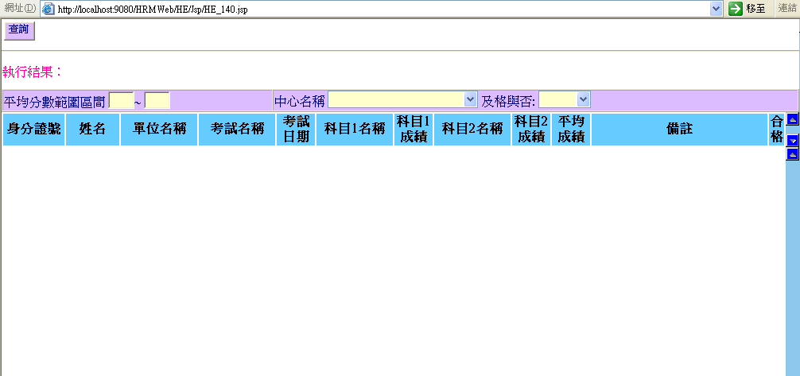

處理(功能)規格書
處理(功能點)名稱 |  |  |  |  |  | 年 月 日 |  | 製 作 | 負 責 |  | 品 保 |  | 確 認 | 文 件 編 號
 |  |  |  |  |  | 97/11/12 |  | 莊
BATCH |  |  |  | E X E |  | 資料量 |  | 處理週期 | 輸出入畫面編號 |  |  |  | BATCH
輸入資料檔案 |  |  |  |  | 輸出資料檔案 |  |  |  |  | ＩＯ資料檔案 |  | 報表檔  文字檔
功 能 說 明
處理說明:
一.說明:
-明細欄位說明:
畫面相關明細欄位跨table 查詢並顯示資料說明如下:
畫面顯示欄 | 查詢TABLE | 查詢鍵值 | 傳回值欄名 | 錯誤處理
中心代碼,中心名稱 | HAT_DEPTFIL |  | H_CTRNO  H_CTR | 訊息返回
單位名稱 | HAT_DEPTFIL | H_DEPTNO | H_DEPT | 訊息返回
考試名稱 | HBT_TESTCODE | H_TEST+ H_SUBJECT1 | H_TESTNAME | 訊息返回
科目1名稱 | HBT_TESTCODE | H_TEST+ H_SUBJECT1 | H_SUBJNAME | 訊息返回
科目2名稱 | HBT_TESTCODE | H_TEST+ H_SUBJECT2 | H_SUBJNAME | 訊息返回
單位名稱 | HAT_DEPTFIL | H_DEPTNO | H_DEPT | 訊息返回
姓名 | HBV_PERSON_1 | H_DEPTNO | H_NAME  H_DEPTNO | 訊息返回

1.查詢單位資料檔HAT_DEPTFIL回傳中心代碼,中心名稱
2.查詢:
做 ※條件檢查1
(1)查詢鍵值:
平均分數範圍區間,中心代碼,及格別
(2)依條件值查詢如下:
1.以平均分數範圍區間,中心代碼,及格別查詢HBT_TESTRECORD (考試記錄檔)與HBV_PERSON_1(人事VIEW檔)該資料是否存在。
2. 以該筆H_DEPTNO（單位代碼）查詢單位代碼檔(HAT_DEPTFIL),顯示單位名稱H_DEPT

SQL:

SELECT
a.H_IDNO AS IDNO
,b.H_NAME AS NAME
,DEPT=ISNULL((SELECT H_DEPT FROM badm.dbo.HAT_DEPTFIL WHERE H_DEPTNO=b.H_DEPTNO),'')
,ISNULL(a.H_TEST,'') AS TEST
,ISNULL(a.H_SUBJECT1,'') AS SUBJECT1
,CONVERT(CHAR(8),a.H_DATE,112) AS DATE
,a.H_SCORE1 AS SCORE1
,ISNULL(a.H_SUBJECT2,'') AS SUBJECT2
,a.H_SCORE2 AS SCORE2
,a.H_AVERAGE AS AVERAGE
,ISNULL(a.H_PASS,'') AS PASS
,ISNULL(a.H_TEXT,'') AS TEXT
FROM badm.dbo.HBT_TESTRECORD a,badm.dbo.HBV_PERSON_1 b
WHERE a.H_IDNO=b.H_IDNO
if只查及格的員工,而不輸入分數,則不考量平均分數
否則加以下條件
AND (a.H_AVERAGE BETWEEN ? AND ? )
if只查某單位員工,則加入中心代號限制
AND b.H_CTRNO=?
if若及格別選未及格,則只撈及格別=0者
AND a.H_PASS='0'
if若及格別選已及格,則只撈及格別=1者
AND a.H_PASS='1'
if若未選,則及格別不考慮
ORDER BY a.H_DATE DESC,b.H_DEPTNO ASC,b.H_IDNO ASC
-3.查詢HBT_TESTRECORD (考試記錄檔)該資料是否存在。
存在→顯示執行結果
不存在→顯示出執行結果

-明細的考試名稱欄位說明:
1.以考試代碼(H_TEST)+科目代碼(H_SUBJECT1)查詢HBT_TESTCODE (考試代碼維護檔)傳回考試名稱及科目1名稱
2.以考試代碼(H_TEST)+科目代碼(H_SUBJECT2)查詢HBT_TESTCODE (考試代碼維護檔)傳回考試名稱及科目2名稱

※條件檢查1:
-平均分數範圍區間：平均分數範圍區間是否合法

